**CNN**

Convolution neural network.

Convolution : ?? (합성곱)  
(*f*∗*g*)(*x*,*y*)=∫−∞∞​∫−∞∞​*f*(*a*,*b*)*g*(*x*−*a*,*y*−*b*)*dadb*

이미지에서는 주어진 input의 각각 작은 부분에 필터를 곱하여 합산한 값을 구하는 과정을 convolution이라고 합니다.

이 과정을 통하여 이미지 정보의 지역성을 확보할 수 있고, noise를 감소시킬 수 있습니다.

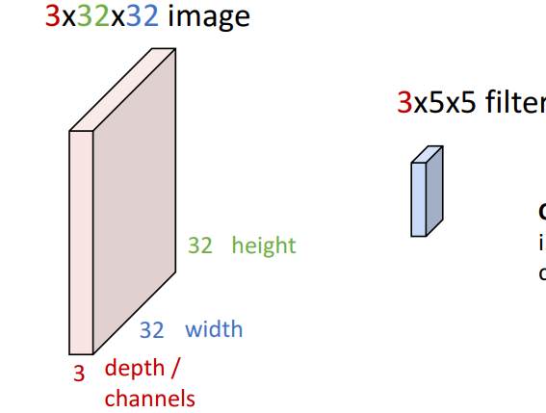이 그림처럼 filter 부분이 움직이면서

N * 3 * 5 * 5에 해당하는 결과값을 산출하게 됩니다.

N: filter의 개수

이를 통하여 특정 부분에 대한 edge를 학습하게 됩니다.

이 부분을 보면 방금 과정을 통하여 나온 결과 matrix를 ReLU와 같은 비선형 함수에 넣어서 결과값을 얻어냅니다.

이전 까지의 결과는 모두 선형변환 이기에, 선형적인 문제해결만 한다면, 비선형 함수를 통하여 비선형적인 문제를 해결 할 수 있게 됩니다.

(자세한 부분은 CNN Architecutre에서 설명합니다.)

이렇게 stack하게된 필터들은 초기에는 간단한 직선이나, edge등을 학습하지만,

stack되면서, 한필터가 학습하는 영역이 넓어지고, 초기 필터들의 결과를 조합하게 되어서, 복잡한 패턴을 인식하게 됩니다.

왜냐하면, 필터를 중첩할수록 (보통 same padding) matrix의 한 element는 더 많은 원본 이미지의 부분을 나타내게 됩니다. 또한, 필터가 중첩될수록, 학습되는 부분은 이전 필터를 통해 나온 결과 물이 됩니다. (반복되는 특징들이 강조 시키는 필터를 지났겠죠?) 이를 통하여 기존 특징을 결합하여 복잡한 특징을 학습할 수 있게 됩니다.

이를 이 강좌에서는 Receptive Field라고 소개하고 있습니다.